人教B版选必1 第2章 平面解析几何·转投暂存（5题）
【来源】选必1第1章进阶轮（模块7大招3文件第2块）·转投原因：需圆锥曲线定义（2.5~2.7）

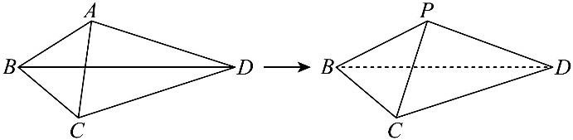
1．1．如图，在平面四边形$ABCD$中，满足$AB=BC,CD=AD$，且$AB+AD=10,BD=8$，沿着$BD$把$ABD$折起，使点$A$到达点$P$的位置，且使$PC=2$，则三棱锥$P-BCD$体积的max为（ ）A．12 B．$12\sqrt{2}$ C．$\frac{16\sqrt{2}}{3}$ D．$\frac{16}{3}$

【答案】C

【难度】0.65

【不变量】边长不变

【答案思路】折叠不改变边长，故 PB+PD=10，P 的轨迹是以 B、D 为焦点的椭圆。把V_max 转化为 S(△PCE)_max，即EF最大，即椭圆上点 P 到 BD 的距离 PE 最大；由椭圆短半轴得 PE_max=3，最终 V_max=16√2/3。

【详细解析】（高考不用写步骤1之类的，能写更好）
【步骤1 建立空间关系】  【详解】在$△BPD$和$△BCD$中，$\{\begin{aligned}PB=BC \\ PD=CD \\ BD=BD\end{aligned}$，  ∴$△BPD≌△BCD$，则$∠PBD=∠CBD$，  过$P$作$PE⊥BD$于$E$，连接$CE$，显然$△BPE≌△BCE$，则$CE⊥BD$，且$PE=CE$，  ∵$PE∩CE=E$，  ∴$BD⊥$平面$PCE$， | 【步骤2 转化体积最值】  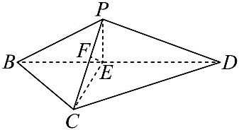  ∴$V_{P-BCD}=V_{B-PCE}+V_{D-PCE}=\frac{1}{3}S_{△PCE}⋅BD=\frac{8}{3}S_{△PCE}$，当$S_{△PCE}$最大时，$V_{P-BCD}$取得max，取$PC$的中点$F$，则$EF⊥PC$，  ∴$S_{△PCE}=\frac{1}{2}PC⋅EF=\sqrt{PE^{2}-1}$，  【步骤3 利用椭圆求最值】  ∵$PB+PD=10,BD=8$，  ∴点$P$在以$B,D$为焦点的椭圆上（不在左右顶点），其中长轴长为10，焦距长为8，  ∴$PE$的max为椭圆的短轴长的一半，故$PE$max为$\sqrt{5^{2}-4^{2}}=3$，  ∴$S_{ΔPCE}$max为$2\sqrt{2}$，故$V_{P-BCD}$的max为$\frac{8}{3}×2\sqrt{2}$ $=\frac{16\sqrt{2}}{3}$.  ∴选：C.

【来源】选必1第1章进阶轮（模块7大招4文件第2块）·转投原因：需圆锥曲线定义（2.5~2.7）

2．已知棱长为4的正方体$ABCD-A_{1}B_{1}C_{1}D_{1}$，$M$是正方形$ABCD$所在平面内一动点，点$E$，$F$满足$\vec{AB}=4\vec{AE}$，$\vec{A_{1}B_{1}}=4\vec{A_{1}F}$，若点$M$到直线$EF$与直线$BC$的距离之比为$1:2$，则动点$M$的轨迹是（ ）
A．圆 B．椭圆 C．双曲线 D．抛物线

【标准答案】B

【答案思路】$EF⊥平面 ABCD$，故 $d(M,EF)=ME$；将距离比转为平面内定点—定线距离比，建系判定为椭圆。
【难度】0.65
【知识点】轨迹问题——椭圆、空间向量共线的判定、立体几何中的轨迹问题、线面垂直证明线线垂直
【分析】根据已知可得$EF⊥ME$，原题可转化为“平面$ABCD$内点$M$到点$E$与直线$BC$的距离之比为$1:2$”．将其转化为平面问题，建立平面直角坐标系，根据已知即可得到点$M$的轨迹方程为$\frac{x^{2}}{4}+\frac{y^{2}}{3}=1$，即可得出结果.
【详细解析】  【步骤1 找轨迹】  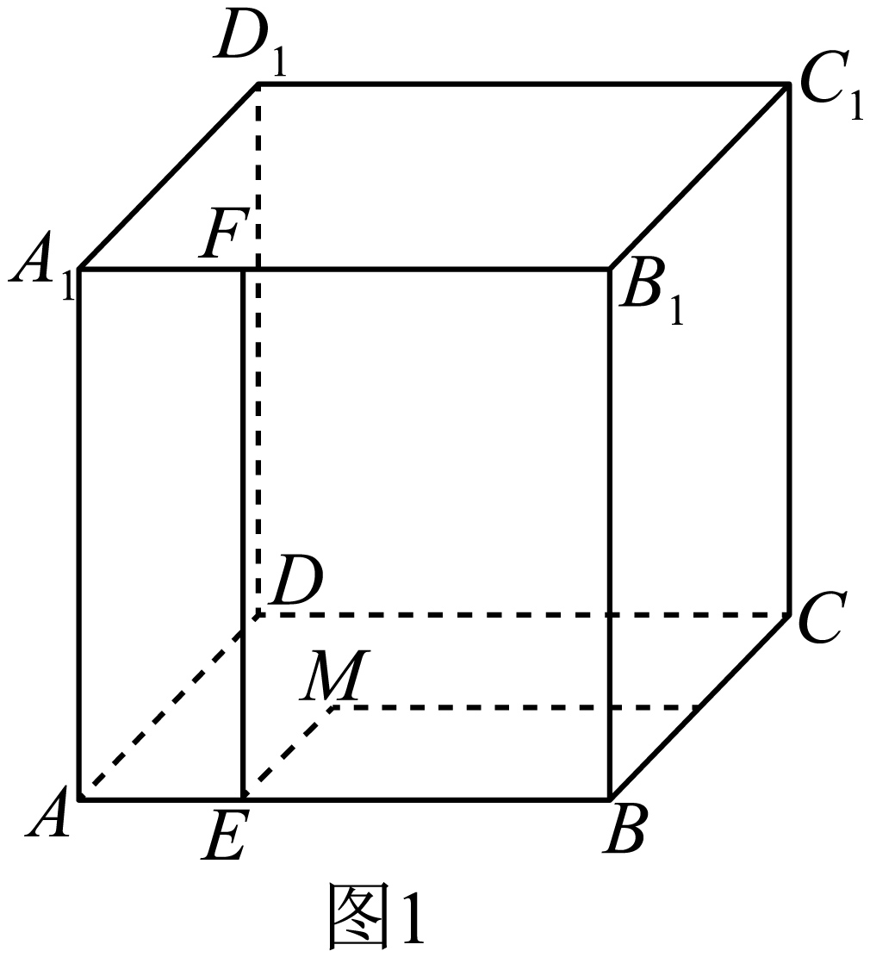  如图1，∵$\vec{AB}=4\vec{AE}$，$\vec{A_{1}B_{1}}=4\vec{A_{1}F}$，且正方体$ABCD-A_{1}B_{1}C_{1}D_{1}$的棱长为4，  又$\vec{AB}=\vec{A_{1}B_{1}}$，  ∴$\vec{AE}=\vec{A_{1}F}$，则$\vec{EF}=\vec{EA}+\vec{AA_{1}}+\vec{A_{1}F}=\vec{AA_{1}}+\left(\vec{A_{1}F}-\vec{AE}\right)=\vec{AA_{1}}$，  ∴$EF\text{//}AA_{1}$，$AE=1$，又$AA_{1}⊥$平面$ABCD$，则$EF⊥$平面$ABCD$，又$M∈$平面$ABCD$，$E∈$平面$ABCD$，  ∴$EF⊥ME$， | 【步骤2 求结论】  故点$M$到直线$EF$距离，即为点$M$到点$E$距离.于是条件“平面$ABCD$内点$M$到直线$EF$与直线$BC$的距离之比为$1:2$”转化为“平面$ABCD$内点$M$到点$E$与直线$BC$的距离之比为$1:2$”．  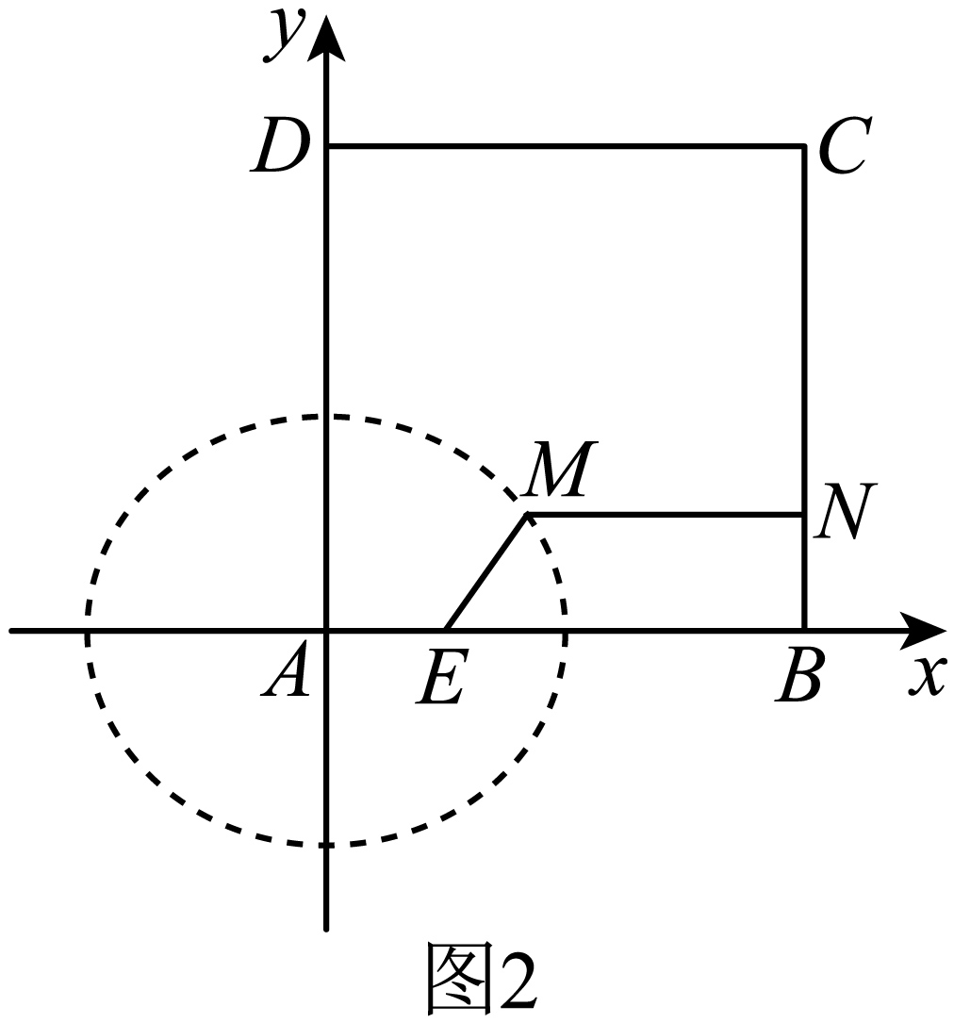  如图2，在平面$ABCD$内，以点$A$为坐标原点，分别以$AB,AD$为$x,y$轴正方向建立平面直角坐标系，则$E\left(1,0\right)$，直线$BC$的方程为$x=4$.  设点$M$的坐标为$\left(x,y\right)$，过点$M$作$MN⊥BC$于$N$点，  则依据题意可得$\frac{\left|ME\right|}{\left|MN\right|}=\frac{\sqrt{{(x-1)}^{2}+y^{2}}}{\left|4-x\right|}=\frac{1}{2}$，化简可得$\frac{x^{2}}{4}+\frac{y^{2}}{3}=1$，  故动点$M$的轨迹是椭圆．  ∴选：B．

【来源】选必1第1章进阶轮（模块7大招4文件第7块）·转投原因：需圆锥曲线定义（2.5~2.7）

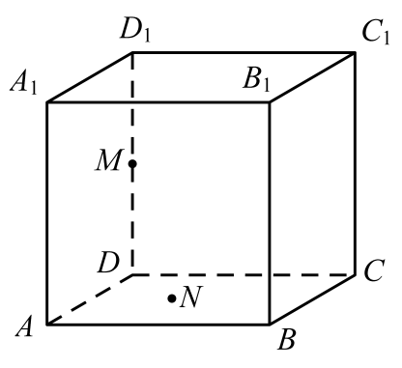
3．已知正方体$ABCD-A_{1}B_{1}C_{1}D_{1}$的棱长为2，$M$为$DD_{1}$的中点，$N$为正方形$ABCD$所在平面内一动点，则下列命题正确的有（ ）
A．若$MN=2$，则$MN$的中点的轨迹所围成图形的面积为$π$
B．若$N$到直线$BB_{1}$与直线$DC$的距离相等，则$N$的轨迹为抛物线
C．若$D_{1}N$与$AB$所成的角为$\frac{π}{3}$，则$N$的轨迹为双曲线
D．若$∠ND_{1}B=\frac{\text{π}}{6}$，则$N$的轨迹为椭圆

【标准答案】BCD

【答案思路】逐项判断：A 先定 P 的轨迹再看中点轨迹；B 用“到定点与定直线距离相等”判抛物线；C 把定角转化为圆锥与平面的交线；D 用两定点距离和为定值判椭圆。
【难度】0.65
【知识点】抛物线定义的理解、轨迹问题——圆、立体几何中的轨迹问题
【分析】根据正方体的性质（线面垂直的性质）确定$N$点的轨迹判断AB，利用圆锥面结合圆锥曲线性质判断CD．
【详细解析】  ∵正方体一侧棱$DD_{1}$与底面垂直，即与底面上的直线垂直，$DD_{1}⊥DN$，  ∴$DN=\sqrt{MN^{2}-MD^{2}}=\sqrt{2^{2}-1^{2}}=\sqrt{3}$，轨迹是以$D$为圆心$\sqrt{3}$为半径的圆，  设$MN$中点是$P$，$MD$中点是$Q$，则$PQ//ND$，$PQ=\frac{1}{2}ND=\frac{\sqrt{3}}{2}$，  $PQ⊄$平面$ABCD$，$ND⊂$平面$ABCD$，  ∴$QP//$平面$ABCD$，因此中点$P$点轨迹是以$Q$为圆心，$\frac{\sqrt{3}}{2}$为半径的圆，面积为$S=π×{\left(\frac{\sqrt{3}}{2}\right)}^{2}=\frac{3π}{4}$，A错；  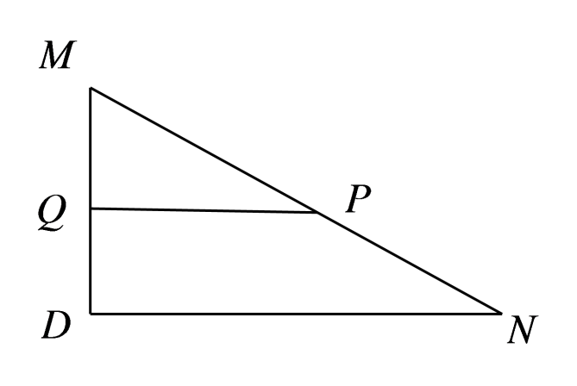 | ∵侧棱$BB_{1}$与底面$ABCD$垂直，因此$N$到直线$BB_{1}$的距离等于$NB$，因此点$N$为平面$ABCD$上到定点$B$和定直线$CD$距离相等的点，轨迹为抛物线，B正确；  $D_{1}N$与$AB$所成的角为$\frac{π}{3}$时，∵正方体中$AB//D_{1}C_{1}$，则$D_{1}N$与$D_{1}C_{1}$所成的角也是$\frac{π}{3}$，$D_{1}N$是以$D_{1}C_{1}$为轴，  轴截面顶角为$\frac{2π}{3}$的圆锥的母线，$N$点轨迹是圆锥侧面是平面$ABCD$的交线，∵平面$ABCD$与圆锥的轴$D_{1}C_{1}$平行，因此交线是双曲线，C正确；  $∠ND_{1}B=\frac{\text{π}}{6}$，$D_{1}N$是以$D_{1}B$为轴，轴截面顶角为$\frac{π}{3}$的圆锥的母线，$N$点轨迹是圆锥侧面是平面$ABCD$的交线，∵平面$ABCD$与圆锥的轴$D_{1}B$不平行不垂直，因此交线是椭圆，D正确；  ∴选：BCD．

【来源】选必1第1章进阶轮（模块7大招4文件第8块）·转投原因：需圆锥曲线定义（2.5~2.7）

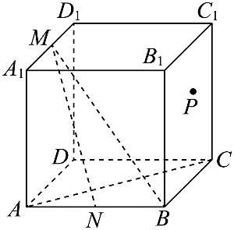
4．如图，棱长为$2$的正方体$ABCD-A_{1}B_{1}C_{1}D_{1}$中，$M，N$分别为棱$A_{1}D_{1}$，$AB$中点，$P$为侧面$BCC_{1}B_{1}$一动点，下列说法正确的是（）
A．异面直线$AC$与$BM$所成角的余弦值为$\frac{\sqrt{2}}{3}$
B．若$△AC_{1}P$的面积为$\sqrt{3}$，则动点$P$的轨迹为椭圆的一部分
C．若点$P$到直线$BC$与直线$C_{1}D_{1}$的距离相等，则动点$P$的轨迹为抛物线的一部分
D．过直线$MN$的平面$α$与面$ABCD$所成角最小时，平面$α$截正方体所得的截面面积为$3\sqrt{3}$

【标准答案】BCD【难度】0.65

【答案思路】A 直接算异面直线夹角；B 把面积定值化为到定直线距离定值，从而得到圆柱与侧面的截线；C 用“到定点与定直线距离相等”判抛物线；D 抓二面角最小时的截面形状。
【知识点】判断正方体的截面形状、立体几何中的轨迹问题、异面直线夹角的向量求法
【分析】以$D$为原点，建立空间直角坐标系，得到$\vec{AC}=(-2,2,0),\vec{BM}=(-1,-2,2)$，结合向量的夹角公式，可得判定A错误；设$P$到$AC_{1}$的距离为$h$，求得$h=1$，得到点$P$位于圆柱面上，可得判定B正确；根据$P$到点$C_{1}$与$P$到直线$BC$的距离相等，结合抛物线的定义，可判定C正确；根据题意，得到截面图形为正六边形，可判定D正确.
【详细解析】  以$D$为原点，以$DA,DC,DD_{1}$所在的直线分别为$x,y,z$轴，建立空间直角坐标系，  如图所示，可得$A(2,0,0),C(0,2,0),B(2,2,0),M(1,0,2)$，  则$\vec{AC}=(-2,2,0),\vec{BM}=(-1,-2,2)$，  ∴$\left|cos\left\langle \vec{AC},\vec{BM}\right\rangle \right|=\frac{\left|\vec{AC}⋅\vec{BM}\right|}{\left|\vec{AC}\right|\left|\vec{BM}\right|}=\frac{2}{\sqrt{8}×\sqrt{9}}=\frac{\sqrt{2}}{6}$，  ∴A错误；  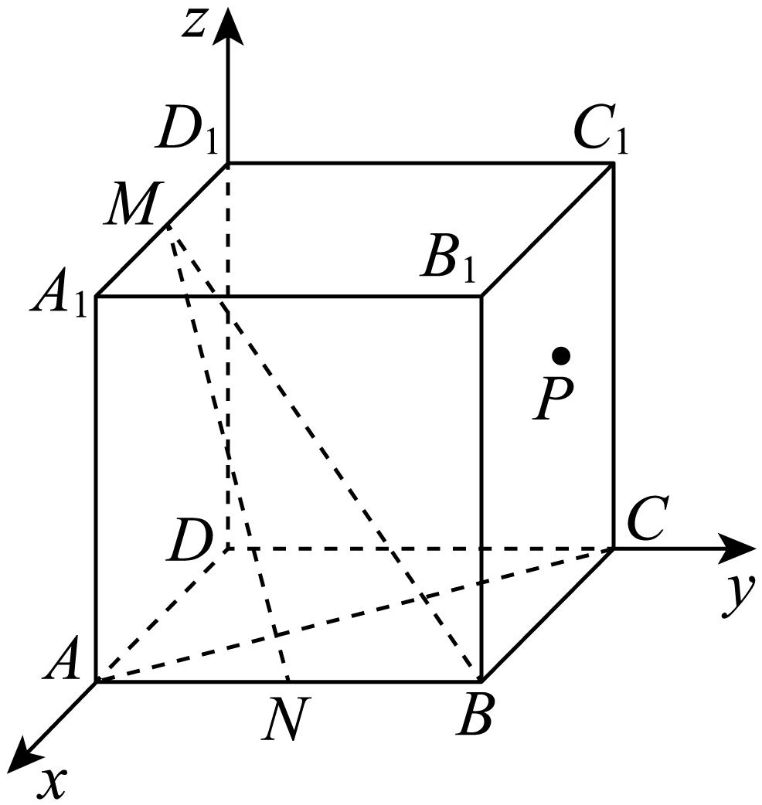  设$P$到$AC_{1}$的距离为$h$，则$\frac{1}{2}\left|AC_{1}\right|⋅h=\sqrt{3}$，解得$h=1$，  ∴点$P$位于以$AC_{1}$为中轴线，半径为$1$的圆柱面上，  根据圆柱面与平面的位置关系，可得$P$的轨迹为椭圆的一部分，故B正确；  ∵$P$位于平面$BCC_{1}B_{1}$上，则$P$位于平面$BCC_{1}B_{1}$与圆柱面的交线上，点$P$到直线$C_{1}D_{1}$的距离等于$\left|PC_{1}\right|$，即$P$到点$C_{1}$与$P$到直线$BC$的距离相等，根据抛物线的定义，则动点$P$的轨迹为抛物线的一部分， | 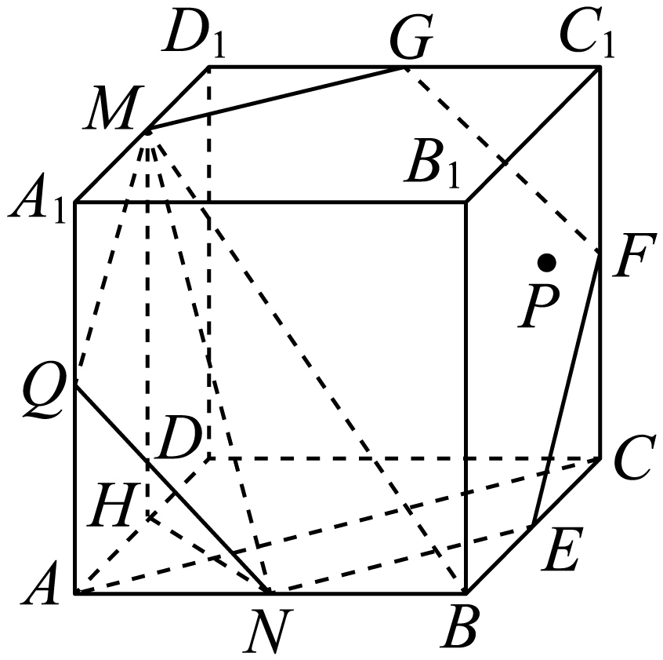  ∴C正确；  取$AD$中点$H$，则易得$MH=2$，且$MH⊥$平面$ABCD$，  易得当$HN$与平面$α$和底面$ABCD$的交线垂直时，  过直线$MN$的平面$α$与面$ABCD$所成角最小，  可知$HN⊥AC$，则平面$α$和底面$ABCD$的交线与$AC$平行，  此时易得平面$α$即为图中的平面$MQNEFG$，其中点$Q$，$E$，$F$，$G$是所在棱的中点，  可得截面图形为正六边形，边长为$\sqrt{2}$，  ∴其面积为$\frac{1}{2}×{(\sqrt{2})}^{2}×\frac{\sqrt{3}}{2}×6=3\sqrt{3}$，  ∴D正确.  ∴选：BCD.

【来源】选必1第1章进阶轮（模块7大招4文件第10块）·转投原因：需圆锥曲线定义（2.5~2.7）

5．已知长方体$ABCD-A_{1}B_{1}C_{1}D_{1}$中，$AB=BC=2$，$AA_{1}=2\sqrt{2}$，点$P$是四边形$A_{1}B_{1}C_{1}D_{1}$内（包含边界）的一动点，设二面角$P-AD-B$的大小为$α$，直线$PB$与平面$ABCD$所成的角为$β$，若$α=β$，则（ ）
A．点$P$的轨迹为一条抛物线
B．线段$PB$长的最小值为$3$
C．直线$PA_{1}$与直线$CD$所成角的最大值为$\frac{\text{π}}{4}$
D．三棱锥$P-A_{1}BC_{1}$体积的最大值为$\frac{2\sqrt{2}}{3}$

【标准答案】BCD【难度】0.4

【答案思路】先由二面角与线面角关系把条件化成平面内点到定点与定直线距离相等，确定抛物线；其余各问再借助抛物线性质求最值与角最大值。
【知识点】求抛物线的切线方程、锥体体积的有关计算、立体几何中的轨迹问题
【分析】作$PO⊥$平面$ABCD$，$OH⊥AD$，根据二面角平面角定义和线面角定义可得$∠PHO=∠PBO$，由此可得$OH=OB$，根据抛物线定义可知$O$点轨迹为抛物线的一部分，对应的$P$点轨迹也为抛物线的一部分，知A错误；若$PB$取得最小值，则$OB$最小，根据抛物线性质可知当$O$为$AB$中点时，$OB$最小，由此可求得$PB$最小值，知B正确；将问题转化为求解$OA$与$AB$所成角$∠OAB$的最大值，建立平面直角坐标系，可知当$OA$与抛物线相切时，$∠OAB$最大，利用抛物线切线的求法可求得该最大值，知C正确；由体积桥$V_{P-A_{1}BC_{1}}=V_{B-PA_{1}C_{1}}$可确定当点$O$到$AC$的距离最大时（也就是P到A1C1距离最大时），所求体积最大，结合抛物线图形可知当$O$为$AB$中点时距离最大，由此可求得D正确.
【详细解析】  过点$P$作$PO⊥$平面$ABCD$，垂足为$O$，作$OH⊥AD$，垂足为$H$，  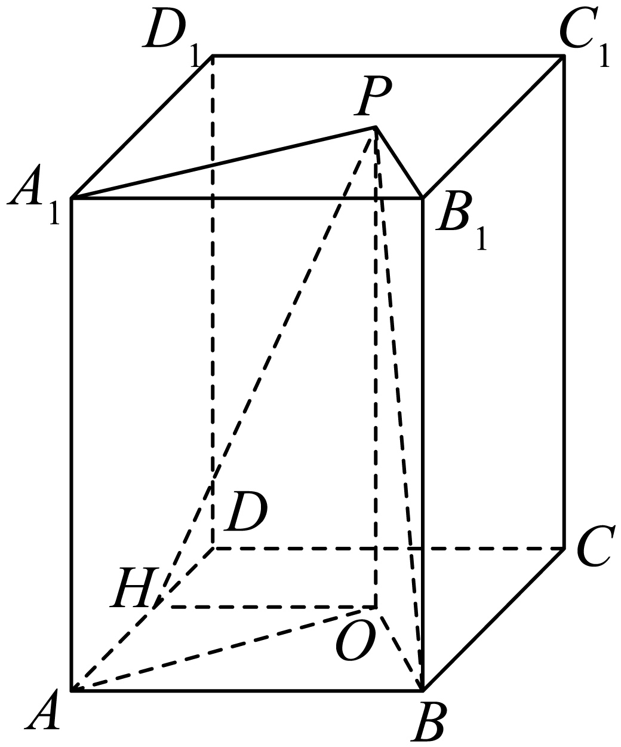  对于A，$∵PO⊥$平面$ABCD$，$AD⊂$平面$ABCD$，  $∴AD⊥PO$，  又$OH⊥AD$，$PO∩OH=O$，$PO,OH⊂$平面$POH$，  $∴AD⊥$平面$POH$，  $∵PH⊂$平面$POH$，  $∴AD⊥PH$，  $∴∠PHO$即为二面角$P-AD-B$的平面角，  即$∠PHO=α$，又$∠PBO=β$，  $∴∠PHO=∠PBO$，  $∴OH=OB$，  $∴O$点轨迹为以$B$为焦点，$AD$为准线的抛物线在四边形$ABCD$内（含边界）的部分，  则$P$点轨迹为以$B_{1}$为焦点，$A_{1}D_{1}$为准线的抛物线在四边形$A_{1}B_{1}C_{1}D_{1}$内（含边界）的部分，A错误；  对于B，由抛物线性质知：当$O$为$AB$中点时，${\left|OB\right|}_{min}=1$， | $∴{\left|PB\right|}_{min}=\sqrt{{\left(2\sqrt{2}\right)}^{2}+1^{2}}=3$，B正确；对于C，$PA_{1}$与$CD$所成角即为$OA$与$AB$所成角$∠OAB$，  在平面$ABCD$中，以$AB$中点$M$为坐标原点，可建立如图所示平面直角坐标系，  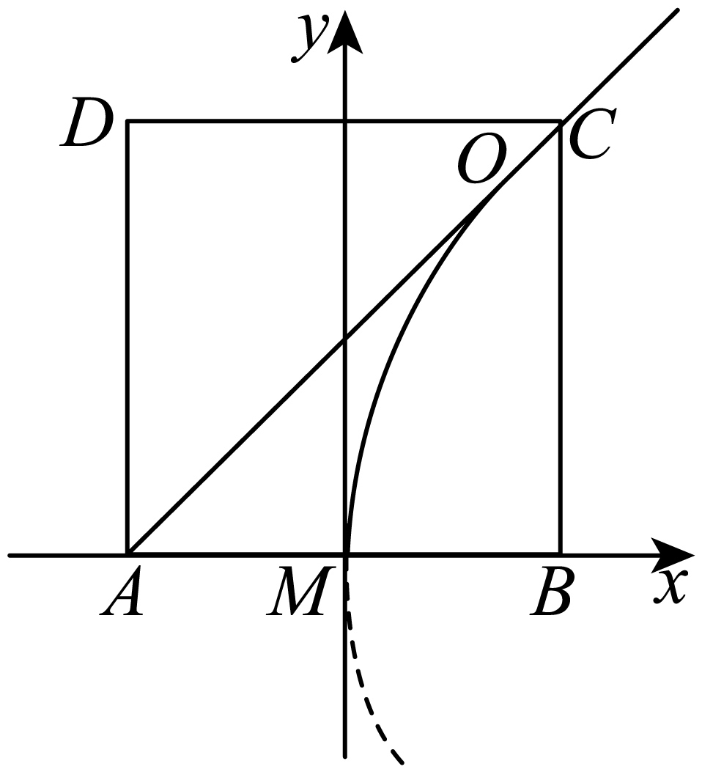  则当$OA$与抛物线相切时，$∠OAB$取得最大值；  由题意知：抛物线方程为：$y^{2}=4x$，$A\left(-1,0\right)$，  设切线方程为：$x=ty-1$，则由$\{\begin{aligned}x=ty-1 \\ y^{2}=4x\end{aligned}$得：$y^{2}-4ty+4=0$，  $∴Δ=16t^{2}-16=0$，解得：$t=±1$，  $∵O$在四边形$ABCD$内（含边界），结合图形可知：$t=1$，此时$∠OAB=\frac{\text{π}}{4}$，  $∴$直线$PA_{1}$与$CD$所成角的最大值为$\frac{\text{π}}{4}$，C正确；  对于D，$∵V_{P-A_{1}BC_{1}}=V_{B-PA_{1}C_{1}}=\frac{1}{3}S_{△PA_{1}C_{1}}⋅BB_{1}=\frac{2\sqrt{2}}{3}S_{△PA_{1}C_{1}}$，$A_{1}C_{1}=2\sqrt{2}$，  $∴$若三棱锥$P-A_{1}BC_{1}$的体积最大，则点$P$到$A_{1}C_{1}$的距离最大，即点$O$到$AC$的距离最大；  由C中图象可知：当$O$为$AB$中点时，点$O$到$AC$的距离最大，最大值为$\frac{1}{4}BD=\frac{\sqrt{2}}{2}$，  即点$P$到$A_{1}C_{1}$距离的最大值为$\frac{\sqrt{2}}{2}$，  $∴{\left(V_{P-A_{1}BC_{1}}\right)}_{max}=\frac{2\sqrt{2}}{3}×\frac{1}{2}×2\sqrt{2}×\frac{\sqrt{2}}{2}=\frac{2\sqrt{2}}{3}$，D正确.  ∴选：BCD.

